Warszawa, 31 lipca 2020
Informacja prasowa

Stowarzyszenie SOS Wioski Dziecięce
rozpoczęło akcję #sosafryka

#sosafryka to akcja w mediach społecznościowych, której celem jest zebranie środków na program żywnościowy dla dzieci w Zimbabwe. Każde udostępnienia zdjęcia z fanpage’a SOS Wiosek Dziecięcych, to minimum
1 złoty na rzecz podopiecznych SOS w Afryce. Środki na zakup wysokokalorycznych kaszek dla dzieci zostaną przekazane Stowarzyszeniu przez Fundację Orlen.

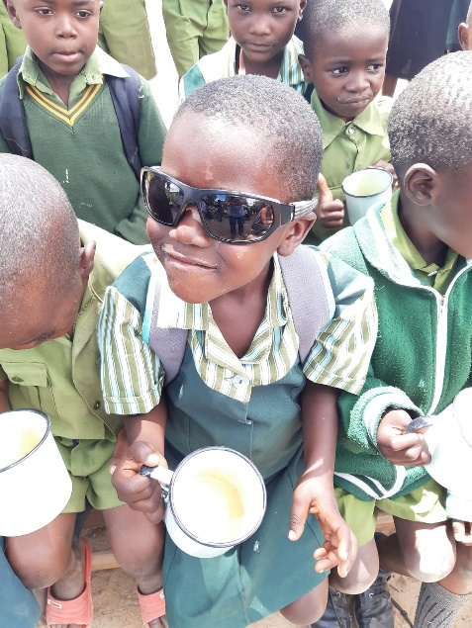
Jak się zaangażować?
Akcja polega na umieszczaniu w kanałach social media dedykowanego zdjęcia, przedstawiającego podopiecznych SOS w Zimbabwe. Wystarczy wejść na profil SOS Wiosek Dziecięcych w Polsce (@wioskisos) i udostępnić zdjęcie na Facebook’u, Instagramie lub Twitterze ze specjalnym hashtagiem #sosafryka. Za każdy poprawnie umieszczony wpis Fundacja Orlen przekaże na rzecz SOS Wiosek Dziecięcych, minimum 1 zł.

Program dożywiania
Obecnie Stowarzyszenie SOS Wioski Dziecięce w Polsce prowadzi program dożywiania dla 999 dzieci w Zimbabwe. Pomoc kierowana jest do podopiecznych z 35 wiosek w okolicach rezerwatu w Imire.

Do końca tego roku planujemy dotrzeć z pomocą do 5 000 dzieci, z 1 700 rodzin. Dzieci z tego terenu są szczególnie zagrożone głodem. Ich dystans do szkół wynosi średnio 10 km w obie strony, a otrzymany posiłek jest często ich jedynym pełnowartościowym pokarmem w ciągu dnia. – mówi Barbara Rajkowska, Dyrektor Krajowy w Stowarzyszeniu SOS Wioski Dziecięce w Polsce.

W ramach kampanii pomocowej Stowarzyszenie SOS Wioski Dziecięce w Polsce uruchomiło również dedykowaną stronę internetową http://www.sosafryka.wioskisos.org. Poprzez witrynę można wesprzeć najbardziej potrzebujące dzieci. Do wspólnej pomocy można przyłączyć się również przekazując darowiznę na nr konta 63 1240 6292 1111 0010 6775 1991. Każda wpłata pomoże Stowarzyszeniu kontynuować swoją misję, wspierać rodziny i chronić dzieci przed dramatycznymi skutkami kryzysu.

***
Stowarzyszenie SOS Wioski Dziecięce w Polsce od ponad 36 lat pomaga dzieciom pozbawionym opieki rodziców oraz tym z rodzin w trudnej sytuacji życiowej. Obecnie ma pod opieką 1530 potrzebujących dzieci. Jest częścią międzynarodowej organizacji SOS Children’s Villages, obecnej w 136 krajach świata.

Stowarzyszenie prowadzi 4 SOS Wioski Dziecięce, gdzie opuszczone i osierocone dzieci znajdują troskliwy dom i opiekę. Równolegle do opieki zastępczej, rozwijane są również działania profilaktyczne, w ramach Programu "SOS Rodzinie", którego celem jest ochrona dzieci przed utratą opieki i zapewnienie im kompleksowego wsparcia.

